МБОУ Моген-Буренская СОШ с:Кызыл-Хая МЕНЮ НА 26.02.2021 ГОД
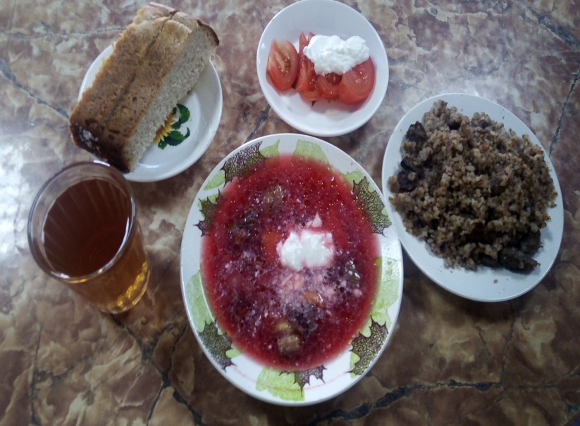
1.Помидоры порционные 50 гр
2.Борщ из свежей капусты с картофелем 250 гр
3.Гуляш из говядины 100 гр
4.Гречка рассыпчатая отварная 180 гр
5.Компот из свежих яблок 180 гр
6.Хлеб пшеничный 25 гр
ПИЩЕВАЯ ЦЕННОСТЬ (БЛЮДА)
Наименование блюд | Масса порции | Пищевые вещества ( г ) |  |  | ЭЦ  (ккал)
Наименование блюд | Масса порции | Б | Ж | У | ЭЦ  (ккал)
Помидоры порционные | 50 | 0,6 | 0,1 | 2,4 | 12
Борщ из свежей капусты с картофелем | 250 | 2,034 | 6,665 | 11,158 | 113,6
Гуляш из говядины | 100 | 14,504 | 14,883 | 3,738 | 207,23
Гречка рассыпчатая отварная | 180 | 8,104 | 5,737 | 36,609 | 230,165
Компот из свежих яблок | 180 | 0,072 | 0,072 | 6,754 | 28,41
Хлеб пшеничный | 25 | 1,65 | 0,3 | 8,35 | 43,5
итого |  | 26,964 | 27,757 | 69,009 | 634,905
Старший повар:______________/С.К.Балды/

